ỨNG DỤNG CÔNG NGHỆ PHUN PHỦ NHIỆT TRONG PHỤC HỒI BỀ MẶT CHI TIẾT.

TH.S Nguyễn Trung Kiên
Trung tâm NC ƯD&PT KHCN ĐS – Trường CĐN Đường sắt
2/167, Gia Quất, Thượng Thanh, Long Biên, Hà Nội
Email: trungkientkt@gmail.com
Tóm tắt
Phun phủ kim loại bằng phương pháp phun nhiệt có thể sử dụng để phục hồi, tái tạo các lớp vật liệu kim loại bề mặt khác nhau của chi tiết. Với khả năng cơ động của thiết bị, công nghệ này có thể tạo được lớp phủ lên bề mặt các chi tiết chế tạo mới cũng như để phục hồi các chi tiết hư hỏng ngay tại hiện trường. Phương pháp phun phủ kim loại đã được nghiên cứu ứng dụng tại Việt Nam gần 20 năm nay, được ứng dụng cho rất nhiều lĩnh vực cơ khí, chế tạo máy, gia công trang trí, mỹ nghệ, chống ăn mòn, phủ chức năng bề mặt…..hiện nay, địa chỉ duy nhất được Chứng nhận triển khai là Viện Kỹ thuật nhiệt đới thuộc Viện Khoa học và Công nghệ Việt Nam.

I. KHÁI QUÁT VỀ PHUN PHỦ NHIỆT
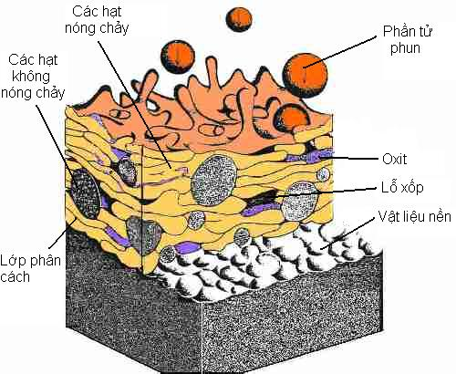
Phun phủ nhiệt (thermal spray) là phương pháp công nghệ đưa các vật liệu rắn (dạng bột, dạng dây, dạng thanh, dạng lõi thuốc) vào dòng vật chất có năng lượng cao (dòng khí cháy hoặc dòng plasma) để nung nóng chảy một phần hay toàn bộ vật liệu; phân tán vật liệu thành các hạt dưới dạng sương mù nhỏ, tăng tốc độ hạt và đẩy hạt đến bề mặt chi tiết cần phủ đã được chuẩn bị trước. Với đặc điểm hình thành như vậy, lớp phủ sẽ có cấu trúc dạng lớp, trong đó, các phần tử vật liệu bị biến dạng và xếp chồng lên nhau (Hình 1). Tại bề mặt tiếp xúc giữa các phần tử với chi tiết và bề mặt tiếp xúc của các phần tử xảy ra các quá trình liên kết bền vững tạo nên cấu trúc lớp phủ.
Hình 1: Cấu trúc lớp phun phủ nhiệt
Hiện nay người ta đã phát triển khá nhiều loại đầu phun phủ nhiệt khác nhau: đầu phun dùng nhiên liệu khí cháy, đầu phun hồ quang điện, đầu phun plasma, đầu phun dùng nhiên liệu cháy bằng oxy tốc độ cao HVOF (high velocity oxygene fuel), đầu phun bằng dòng cao tần, đầu phun bằng kích nổ, phun lạnh ... Phun phủ nhiệt có thể phủ được các kim loại nguyên chất, các hợp kim lên bề mặt kim loại, hợp kim hay bề mặt vật khác như gỗ, vải, giấy, sứ … Có 4 ưu điểm chính của phun phủ nhiệt như sau:
- Tiết kiệm nguyên vật liệu quý.
- Tạo các lớp vật liệu phủ có độ dày theo ý muốn.
- Với khả năng cơ động cao và dễ dàng điều khiển tự động, phun phủ nhiệt thích hợp cho việc chế tạo mới cũng như phục hồi chi tiết cũ; cũng có thể ứng dụng để xử lý tại chỗ, cục bộ đối với các kết cấu lớn hoặc các chi tiết phức tạp.
- Nguồn năng lượng cách ly với bề mặt chi tiết, nhiệt độ bề mặt chi tiết khi phủ có thể giữ ở mức trên dưới 100ºC. Do vậy, có thể ứng dụng để phủ các loại vật liệu khác lên bề mặt các vật liệu dễ cháy như phủ lên gỗ, vải, giấy, polyme.... Đặc biệt, công nghệ này thích hợp cho việc xử lý các chi tiết dễ biến dạng do nhiệt (trục khuỷu động cơ, cánh bơm, cánh turbin ...).
II. CÔNG NGHỆ PHUN PHỦ KIM LOẠI
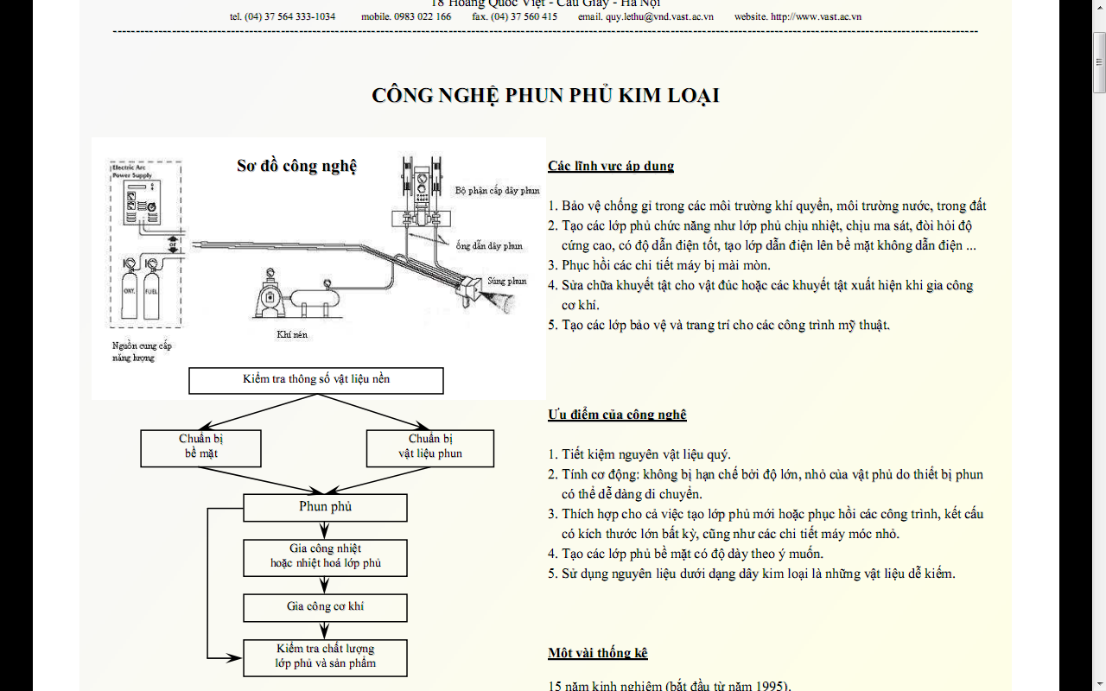
Hình 2. Sơ đồ và thiết bị phun phủ kim loại
II. NGHIÊN CỨU TRIỂN KHAI ỨNG DỤNG CÔNG NGHỆ PHUN PHỦ NHIỆT.
2.1. Lớp phủ bảo vệ chống ăn mòn trong môi trường khí quyển, môi trường nước.
Vật liệu phủ bảo vệ được chia làm 2 nhóm, bao gồm nhóm các lớp phủ có tác dụng như vật liệu anốt hy sinh, tan dần ra để bảo vệ nền thép (Zn, Al, Mg và các hợp kim) và nhóm các lớp phủ có tác dụng như lớp màng barrier ngăn cản sự thâm nhập của các tác nhân ăn mòn tới bề mặt thép (thép không gỉ, hợp kim Ti, Mo, Pb, Sn ....). Các lớp phủ Zn-Al được đặc biệt chú ý nghiên cứu - ứng dụng do khả năng bảo vệ và ứng dụng đa dạng của chúng trong thực tế. Bảng 1 dưới đây tóm tắt các kết quả quan trọng của các nghiên cứu liên quan đến các lớp phủ bảo vệ chống ăn mòn trong môi trường khí quyển, môi trường nước.

Hình 3 . Quá trình hình thành lớp phủ.

Hình 4. Ứng dụng phun kim loại kẽm bảo vệ chống ăn mòn cho các kết cấu thép.
Bảng 1. Nghiên cứu về các lớp phủ bảo vệ
TT | Đề tài nghiên cứu | Lớp phủ | Các kết quả quan trọng
1 | Đánh giá nhanh độ bền chống ăn mòn trong nước biển của lớp phun phủ Zn trên nền thép Ct3 bằng phương pháp gia nhiệt theo chu kỳ. Viện KTNĐ - Viện KH&CN VN, 2003. | Lớp phủ Zn | Phát triển phương pháp thử nghiệm "gia tốc nhiệt theo chu kỳ" để đánh giá độ bền của lớp phủ Zn trong môi trường biển.
2 | Khảo sát công nghệ tạo lớp phun phủ giả hợp kim ZnAl trên nền thép Ct3 và khả năng bảo vệ chống ăn mòn của lớp phủ này. Viện KTNĐ - Viện KH&CN VN, 2004. | Lớp phủ giả hợp kim ZnAl | - Tối ưu hóa công nghệ chế tạo lớp phủ giả hợp kim ZnAl.  - Thử nghiệm ăn mòn: so sánh lớp phủ ZnAl với lớp phủ Zn truyền thống
3 | Nghiên cứu bảo vệ chống ăn mòn cho cửa van các công trình thủy lợi ven biển bằng phương pháp bảo vệ kết hợp. Viện KH&CN VN (đề tài độc lập), 2004-2006. | Các hệ phủ tổ hợp Zn-Al kết hợp với sơn | - Tối ưu hóa công nghệ chế tạo các lớp phủ Zn và Al.  - Đánh giá hiệu quả bảo vệ của các hệ phủ tổ hợp kim loại kết hợp sơn: đưa ra 2 hệ phủ bảo vệ tổ hợp lớp phủ Zn với lớp sơn bền môi trường biển.  - Thi công bảo vệ thử 1 cửa van thủy lợi tại Thái Bình: Hệ phủ tổ hợp bảo vệ an toàn kết cấu thép sau hơn 5 năm thi công (từ 2006).  - Hệ phủ bảo vệ Zn - sơn đã trở thành tiêu chuẩn ngành đối với các công trình thủy lợi ven biển
4 | Nghiên cứu lớp phủ hợp kim ZnAl chế tạo bằng phương pháp phun phủ hồ quang điện dùng để bảo vệ thép khi làm việc trong môi trường biển. Bộ KH&CN (đề tài NC cơ bản), 2006-2008. | Lớp phủ hợp kim ZnAl | - Ảnh hưởng của hàm lượng Zn-Al tới các tính chất cơ học và điện hóa của hợp kim.  - Chế tạo 3 loại dây hợp kim ZnAl.  - Đánh giá khả năng bảo vệ trong các điều kiện môi trường biển, cả trên cạn và dưới nước, đối với các lớp phủ hợp kim đã chế tạo.
5 | Nghiên cứu sử dụng polyme dẫn để nâng cao tính năng bảo vệ hệ chống ăn mòn khí quyển của một số vật liệu hữu cơ, kim loại phun nhiệt. Viện KH&CN VN, 2007-2008. | Hệ phủ tổ hợp hợp kim ZnAl và lớp sơn bịt chứa polyme dẫn | - Đánh giá khả năng bảo vệ của hệ phủ tổ hợp trong môi trường khí quyển.
6 | Nghiên cứu bảo vệ chống ăn mòn cho cửa van các công trình thuỷ lợi vận hành trong vùng nước chua mặn. Viện KH&CN VN (đề tài độc lập), 2007-2009. | Hệ phủ kết hợp kim loại (CrNi, SUS 304, SUS 316L, Sn) với sơn | - Đánh giá hiệu quả bảo vệ của các hệ phủ tổ hợp kim loại với sơn.  - Thi công bảo vệ thử 2 cửa van thủy lợi tại Tiền Giang và Long An bằng hệ phủ tổ hợp lớp phủ thiếc với lớp phủ sơn bảo vệ an toàn kết cấu thép kể từ khi thi công vào cuối năm 2009 đến nay.
7 | Nghiên cứu ảnh hưởng của các yếu tố môi trường khí quyển Hà Nội tới tốc độ ăn mòn của lớp phun phủ Zn chế tạo tại Viện KTNĐ. Viện KTNĐ - Viện KH&CN VN, 2007-2011. | Lớp phủ Zn | Xây dựng mô hình tính toán dự báo tuổi thọ lớp phủ kim loại trong các môi trường khí quyển đặc thù khác nhau dựa vào các kết quả thử nghiệm tự nhiên và gia tốc kết hợp với việc xử lý số liệu khí hậu.

2.2. Lớp phủ chức năng
Thực tế cho thấy, các nhu cầu về vật liệu rất đa dạng: chịu nhiệt, bền hóa chất, bền mài mòn, dẫn điện, khả năng chống nhiễu điện từ, trang trí …. Thông thường, tương tác giữa môi trường với vật liệu chủ yếu xảy ra ở lớp bề mặt. Trong nhiều trường hợp, vật liệu phải làm việc dưới tác động đồng thời của nhiều yếu tố: môi trường hóa chất kết hợp với các tác nhân gây mài mòn (erosion-corrosion), ăn mòn nhiệt độ cao … Để thực hiện các yêu cầu sản xuất đơn chiếc hoặc xử lý các chi tiết máy chưa thể sản xuất trong nước, giải pháp đưa ra là tạo các lớp phủ chức năng lên bề mặt các vật liệu nền là gang thép rẻ tiền, dễ kiếm. Các yêu của đơn vị sản xuất thường yêu cầu đưa ra nhanh các giải pháp xử lý bề mặt và chế tạo lớp phủ, không có nhiều thời gian để nghiên cứu hay chế thử.
Nghiên cứu trong lĩnh vực các lớp phủ chức năng, đến thời điểm này, vẫn tiếp tục được nghiên cứu ứng dụng và triển khai thử nghiệm. Một số nghiên cứu - ứng dụng tiềm năng được tổng hợp ở Bảng 2.
Bảng 2. Các nghiên cứu - ứng dụng của các lớp phủ chức năng trong thực tế.
TT | Lớp phủ chức năng | Tính năng lớp phủ | Điều kiện khai thác
1 | Thép không gỉ SS 316L  (bền mài mòn, chịu áp lực cao trong nước biển) | Chiều dày > 1 mm  Độ bám dính >20MPa  Độ cứng 230 HV  Tỉ khối 6.93 g/cm³  Tuổi thọ > 6 tháng | Các chi tiết máy bơm cao áp của giàn khoan dầu khí: 250 bar - 6000 vg/ph - 200 m³/ph
2 | Hệ kép CrNi - Al  (bền nhiệt, chịu mài mòn, bền hóa chất) | Chiều dày  - CrNi: 300 μm  - Al: 100 μm  Tuổi thọ > 12 tháng | Các chi tiết bơm khí dùng trong lò đốt rác thải: độ ẩm cao, nhiệt độ 200-300ºC, độ pH thay đổi thất thường (khí thải SO₂, NO_{x}, CO₂ trung hòa bằng NaOH)
3 | Hệ kép CrNi - Al  (chịu mài mòn, bền hóa chất) | Chiều dày  - CrNi: 100 μm  - Al: 200 μm  Tuổi thọ > 12 tháng | Các chi tiết bơm nước thải: độ pH thay đổi, có chứa các hạt rắn gây mài mòn
4 | Lớp phủ Al  (chịu nhiệt) | Chiều dày > 1 mm  Độ bám dính >12MPa  Độ cứng 30 HB  Tỉ khối 2.41 g/cm³  Tuổi thọ > 12 tháng | Các tấm tản nhiệt dùng trong dây chuyền nhúng kẽm nóng: nhiệt độ làm việc ≈ 600ºC
5 | Lớp phủ Pb lên nền gốm  (bền hóa chất, chống thấm dung môi xylen) | Chiều dày 2 mm  Tuổi thọ > 36 tháng | Nắp thùng phản ứng xylen
6 | Lớp phủ Cu, hợp kim Cu  (trang trí) | Chiều dày 0.2 mm  Độ bám dính 10 MPa  Độ cứng 75 HB  Tỉ khối 7.54 g/cm³ | Khí quyển
2.3. Lớp phủ phục hồi mài mòn
Các lớp phủ phục hồi mài mòn được đặc biệt quan tâm. Đây là một dạng đặc biệt trong nhóm các lớp phủ chức năng do chúng thường hay gặp nhất trong thực tế đối với các chi tiết máy khai thác trong các điều kiện như mài mòn khô, mài mòn có bôi trơn, mài mòn dưới tải trọng lớn, mài mòn trượt tốc độ cao … Để phục hồi kích thước bị hao mòn, tùy theo điều kiện khai thác của chi tiết, sử dụng các vật liệu là một số mác thép cacbon, thép hợp kim và hợp kim CrNi. Một số nghiên cứu - ứng dụng tiềm năng cho các mục đích phục hồi mài mòn được tổng hợp ở Bảng 3.
Bảng 3. Các nghiên cứu - ứng dụng của các lớp phủ phục hồi mài mòn thực tế.
TT | Lớp phủ | Tính năng lớp phủ | Điều kiện khai thác
1 | Thép hợp kim crôm cao | Chiều dày > 1 mm  Độ bám dính 20MPa  Độ cứng 320 HV  Tỉ khối 6.74 g/cm³  Tuổi thọ > 12 tháng | Phục hồi gối đỡ vòng bi cho trục roto các loại động cơ (công suất 380-1650 kW, tốc độ quay đến 1000 vg/ph), trục máy nghiền, trục máy nén khí trục vít, trục quạt ROOS …
2 | Thép hợp kim crôm cao và thép cacbon cao | Chiều dày > 1 mm  Độ bám dính 20MPa  Độ cứng 320 HV  Tỉ khối 6.74 g/cm³  Tuổi thọ > 6 tháng | Phục hồi nâng cốt cho trục khuỷu và bloc máy các loại ô tô và thiết bị công nghiệp
3 | Thép hợp kim crôm cao | Chiều dày > 1 mm  Độ bám dính 20MPa  Độ cứng 320 HV  Tỉ khối 6.74 g/cm³  Tuổi thọ > 12 tháng | Phục hồi máy bơm hút chân không
4 | Hợp kim CrNi | Chiều dày 3 mm  Độ bám dính 25MPa  Độ cứng 280 HB  Tỉ khối 6.9 g/cm³  Tuổi thọ > 12 tháng | Phục hồi trục máy dập 250 tấn
5 | Hợp kim CrNi | Chiều dày 3 mm  Độ bám dính 25MPa  Độ cứng 280 HB  Tỉ khối 6.9 g/cm³  Tuổi thọ > 12 tháng | Phục hồi cánh turbin thủy điện ROFS-690M-2

III. GIỚI THIỆU MỘT SỐ THÀNH TỰU CỦA ỨNG DỤNG CÔNG NGHỆ PHUN PHỦ TẠI VIỆT NAM.
Từ năm 1995 khi 2 cụm thiết bị phun phủ nhiệt được trang bị cho Viện Kỹ thuật nhiệt đới, đó là thiết bị phun kim loại dùng hồ quang điện OSU Hessler 300A (xuất xứ CHLB Đức) và đầu phun kim loại dùng khí cháy Metallisation MARK-61 (Anh quốc). Đến năm 2000-2002, Viện tiếp tục được đầu tự hoàn thiện các thiết bị phục vụ việc đo đạc, đánh giá, kiểm định, pha trộn vật liệu…..hoàn chỉnh các công nghệ phun phủ nhiệt, cho phép có thể triển khai công nghệ này trên rất nhiều các lĩnh vực ngành công nghiệp Việt Nam.
Sau đây là một số thành tựu đã đạt được khi bước đầu áp dụng tại Việt Nam trong thời gian qua.

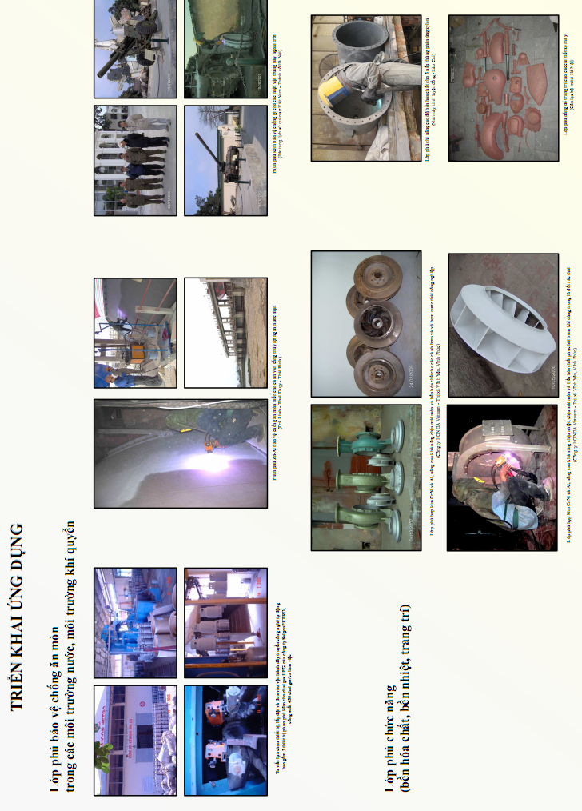
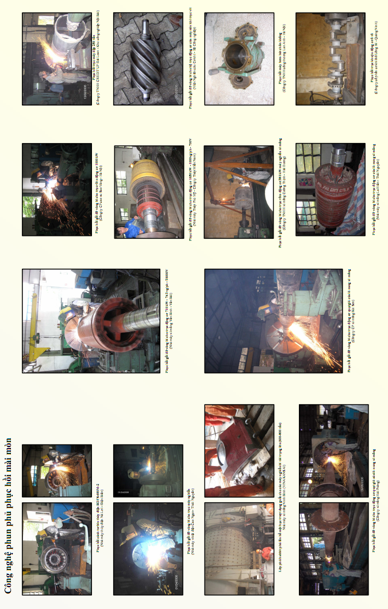
TÀI LIỆU THAM KHẢO
[1]. T.S. Lê Thu Quý. Báo cáo Hội nghị Khoa học kỷ niệm 35 năm Viện Khoa học và Công nghệ Việt Nam. Viện Kỹ thuật nhiệt đới - Viện Khoa học và Công nghệ Việt Nam. 26/10/2010.

[2]. T.S. Lê Thu Quý, TH.S. Nguyễn Trung Kiên. Giới thiệu công nghệ phun phủ kim loại trong phục hồi chi tiết toa xe hàng.– Tư liệu công nghệ - Công ty Kho Vận Đá Bạc VINACOMIN – TKV. 29/10/2010.

LIỆN HỆ TÌM HIỂU CÔNG NGHỆ
- Nguyễn Trung Kiên – Trung tâm NC ƯD& PT KHCN ĐS – Trường CĐN ĐS. Số 2/167, Gia Quất, Thượng Thanh , Long Biên , Hà Nội. ĐT: 098.937.6557. Email: trungkientkt@gmail.com
- Lê Thu Quý, Viện Kỹ thuật nhiệt đới, 18 - Hoàng Quốc Việt, Cầu Giấy, Hà Nội. Email: quy.lethu@vnd.vast.ac.vn

